|  |  |
| --- | --- |
|  | **Módulo: Desarrollo de Interfaces**  **Ciclo:Desarrollo de Aplicaciones Multiplataforma** |
| UNIDAD DIDÁCTICA 1: USABILIDAD Y ACCESIBILIDAD | |

# Actividad 1: Evaluación de aplicaciones bajo principios de nielsen

CE: Se trabaja el criteriode evaluación 4.h.

**En esta unidad hemos determinado cuales son los principios heurísticos de Jakob Nielsen, uno de los padres de la Usabilidad tal y como la conocemos.**

**En esta práctica deberás realizar un análisis heurístico de diferentes aplicaciones de escritorio para poner un ejemplo de aplicación que cumpla y otro que no cumpla cada uno de los 10 principios, incluyendo enlaces de descarga de la aplicación y capturas de pantalla que proporcionen las conclusiones que obtengas. (En total, 20 análisis).**

# Visibilidad del estado del sistema

* Si cumple:

Youtube



Descarga:<https://play.google.com/store/apps/details?id=com.google.android.youtube&hl=es&pli=1>

Explicación: En la barra de carga del video la sección gris indica la parte ya cargada y cuando está cargando la zona en la que estás salen los típicos puntos girando de que esta cargando.

* No cumple:

Davinci resolve

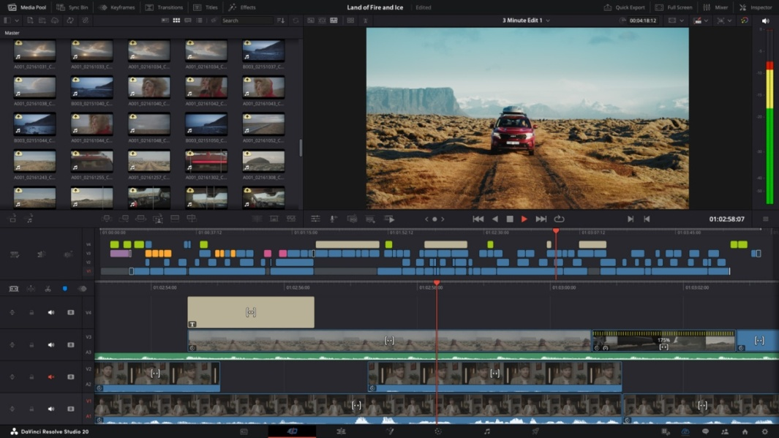

Descarga:https://www.blackmagicdesign.com/ar/event/davinciresolvedownload

Explicación: Al renderizar o exportar videos a veces no salen las barras de progreso, sobre todo cuando son videos pesados.

# Consistencia entre el sistema y mundo real

* Si cumple:

Spotify

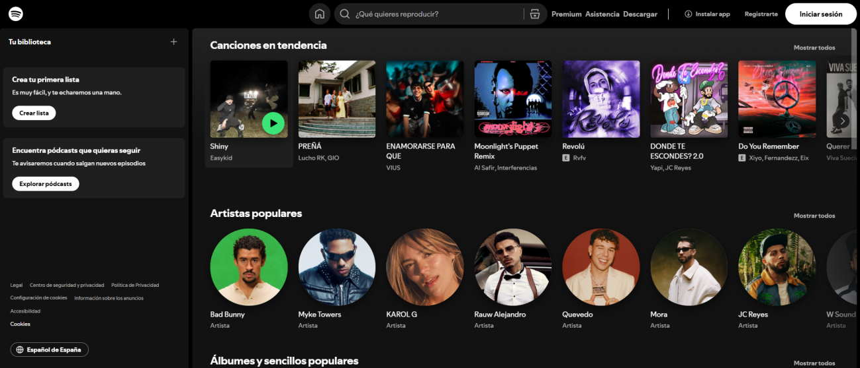

Descarga: <https://play.google.com/store/apps/details?id=com.spotify.music&hl=es>

Explicación: Iconos de play, añadir a listas, compartir, añadir a gente. Todos tienen símbolos consistentes al mundo real

* No cumple:

Gimp

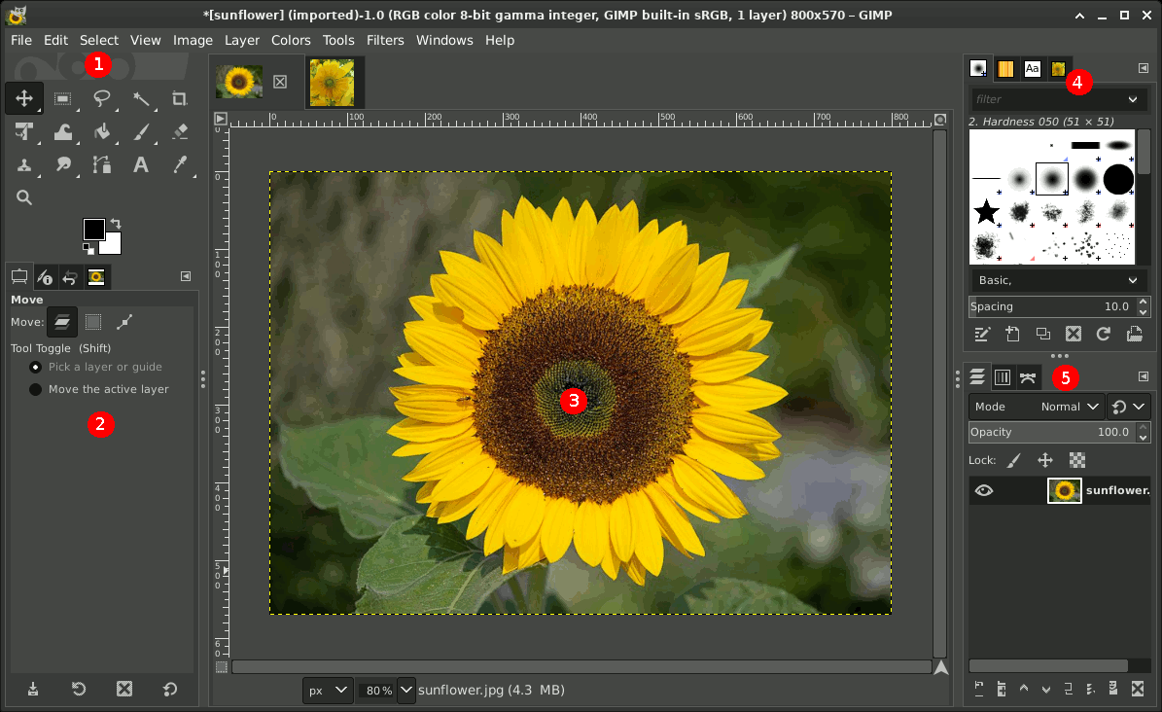

Descarga: <https://www.gimp.org/downloads/>

Explicación: Excepto los típicos iconos de paint que están en todas las aplicaciones de dibujo básicas los iconos de Gimp no suelen ser intuitivos.

# Control y libertad del usuario

* Si cumple:

Google

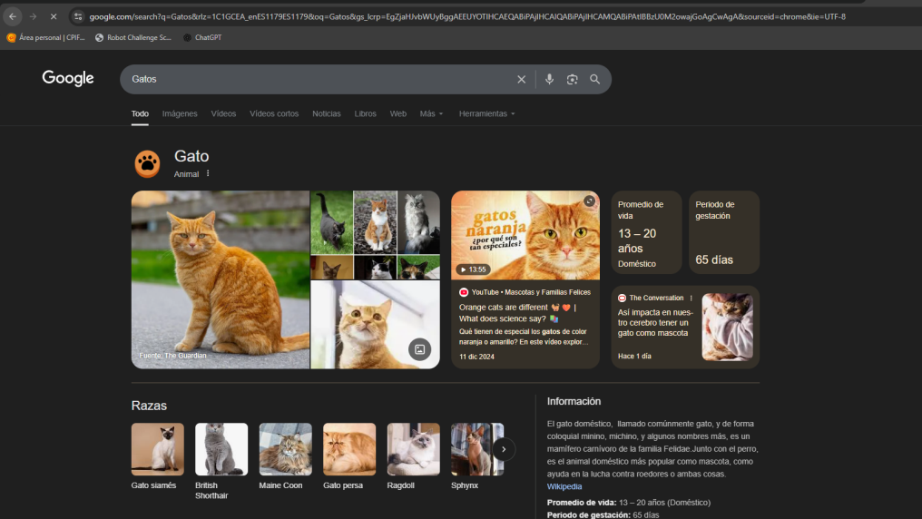

Descarga: https://play.google.com/store/apps/details?id=com.android.chrome&hl=es

Explicación: En cualquier momento puedes usar la flechita de volver atrás, puedes buscar lo que quieras y meterte en la página que quieras (dentro de lo que permite el navegador)

* No cumple:

Kaspersky

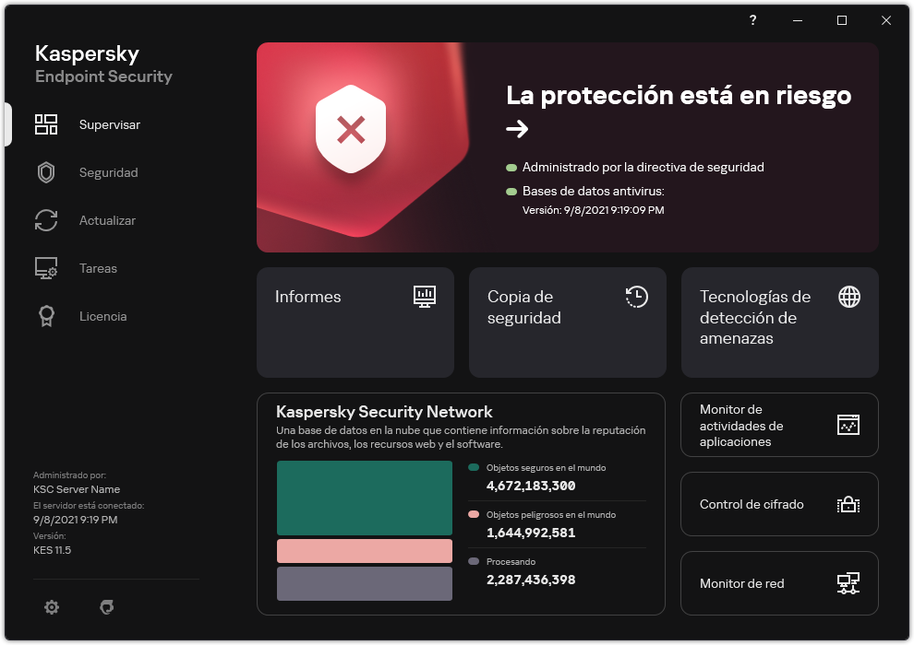

Enlace de descarga: https://www.kaspersky.es/downloads

Explicación: Para utilizar aplicaciones no oficiales a veces necesitas desactivar gran parte de la seguridad del sistema

# Consistencia y estándares

* Si cumple:

Netflix

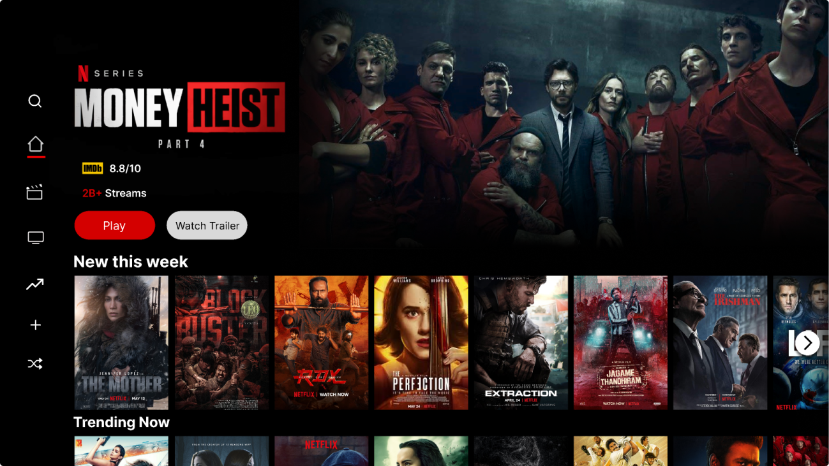

Enlace de descarga:

Explicación: Tanto la página web como la App de Netflix tienen una estructura muy parecida

* No cumple:

Linkedin

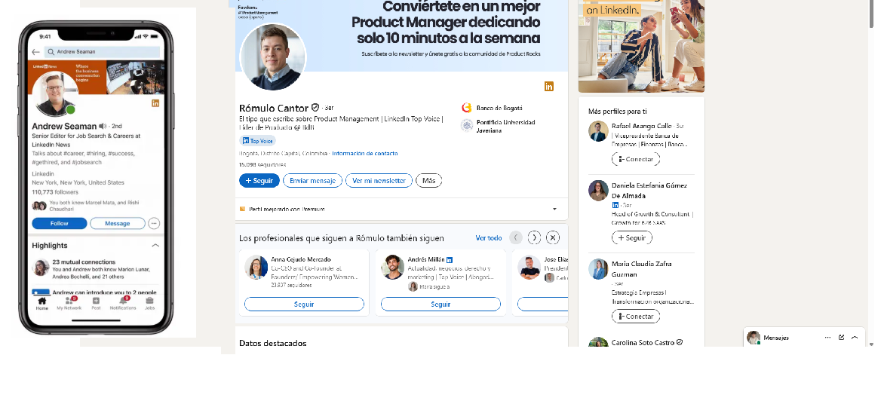

Enlace de descarga: https://play.google.com/store/apps/details?id=com.linkedin.android&hl=es_419

Explicación: En la versión de móvil debido a la gran cantidad de información puede ser complicado acceder a aquella que no esta puesta en la parte principal del perfil

# Prevención de errores

* Si cumple:

Spotify

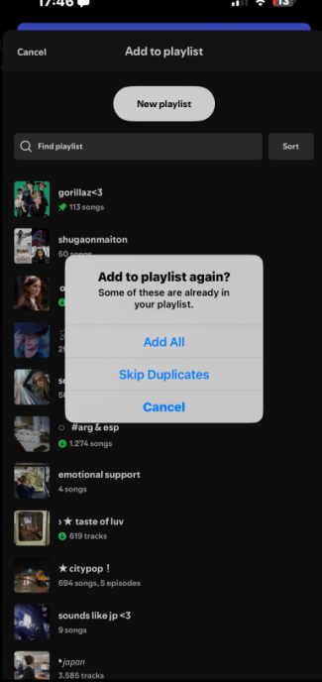

Enlace de descarga: <https://play.google.com/store/apps/details?id=com.spotify.music&hl=es>

Explicación: Evita que coloques canciones repetidas en tus playlist y te pide comprobaciones antes de borrar elementos

* No cumple:

trello

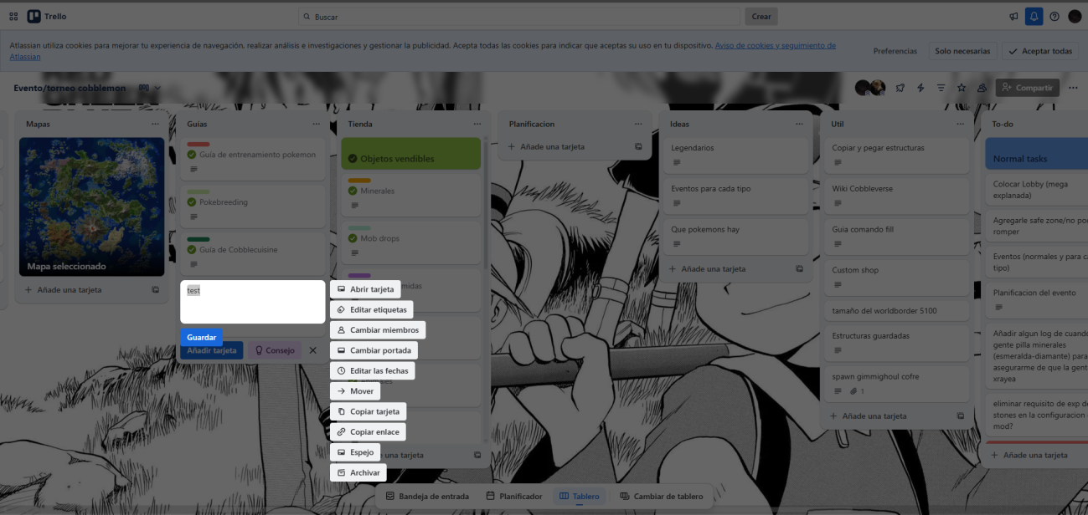

Enlace de descarga: https://play.google.com/store/apps/details?id=com.trello&hl=es_419

Explicación: No te pide confirmaciones antes de archivar tarjetas o columnas

# Reconocimiento en lugar de recuerdo

* Si cumple:

google

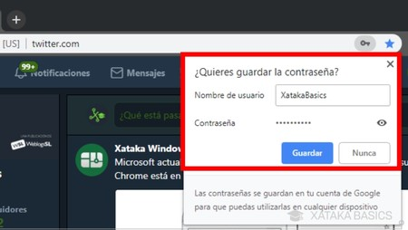

Descarga: https://play.google.com/store/apps/details?id=com.android.chrome&hl=es

Explicación: El gestor de contraseñas de google guarda tus contraseñas y te permite usarlas en cualquier momento de forma segura

* No cumple:

renfe

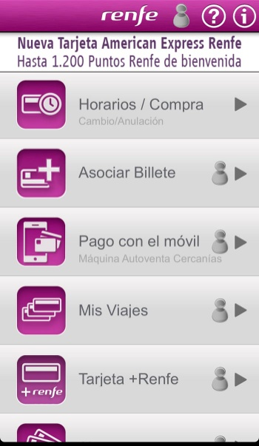

Enlace de descarga: https://play.google.com/store/apps/details?id=com.renfeviajeros.ticket&hl=es_419

Explicación: Lo caótica que es la aplicación dificulta la posibilidad de recordar donde se situa cada opción o como realizar distintos trámites

# Flexibilidad y eficiencia de uso

* Si cumple:

youtube

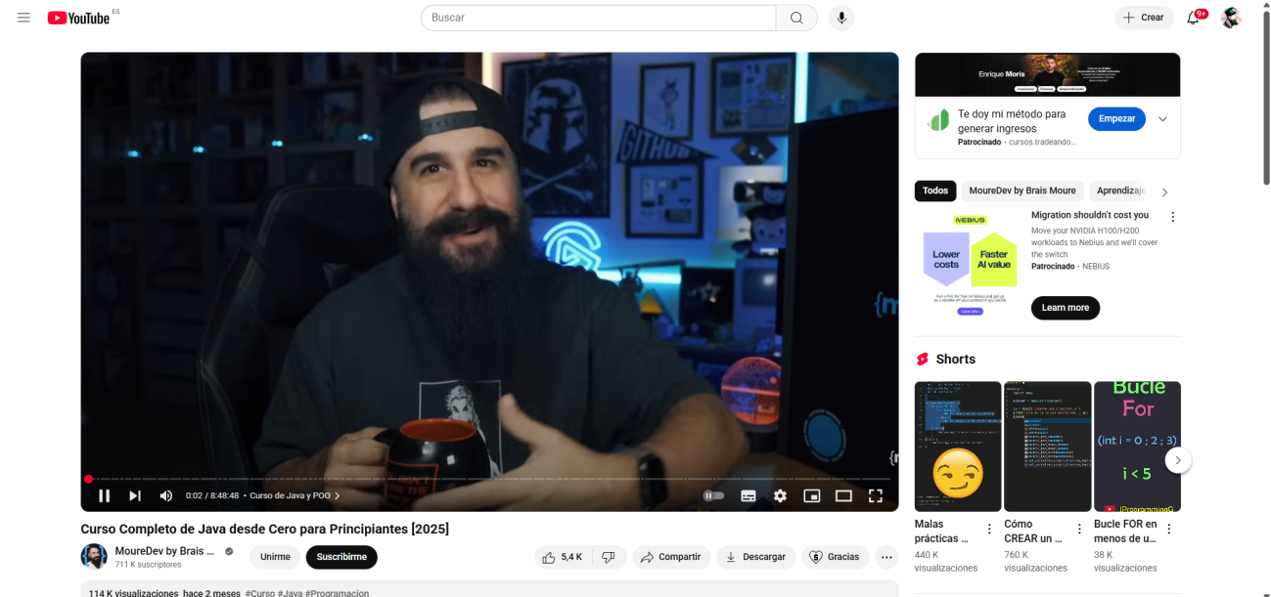

Descarga:<https://play.google.com/store/apps/details?id=com.google.android.youtube&hl=es&pli=1>

Explicación: Es una aplicación intuitiva pero con atajos de teclado para usuarios más experimentados

* No cumple:

linkedin

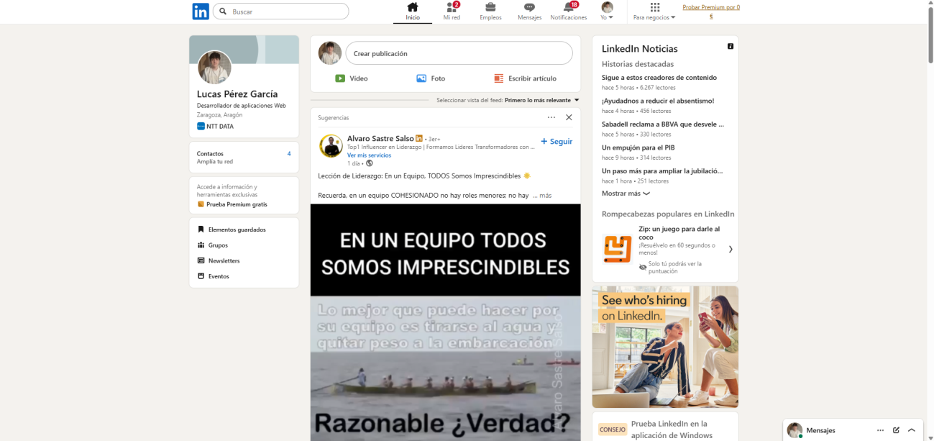

Enlace de descarga: https://play.google.com/store/apps/details?id=com.linkedin.android&hl=es_419

Explicación: Poco intuitiva para principiantes y con pocas ventajas fuera de memorizar donde esta cada cosa para usuarios avanzados

# Diseño estético y minimalista

* Si cumple:

youtube

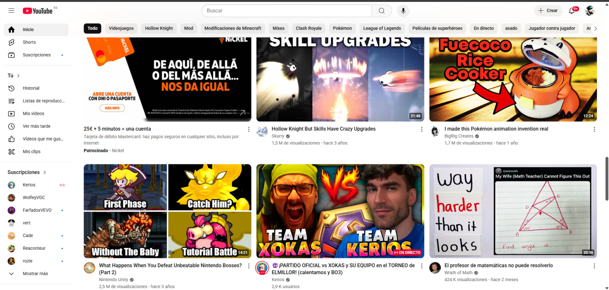

Descarga:<https://play.google.com/store/apps/details?id=com.google.android.youtube&hl=es&pli=1>

Explicación: Todo lo que necesitas es facilmente accesible

* No cumple:

renfe

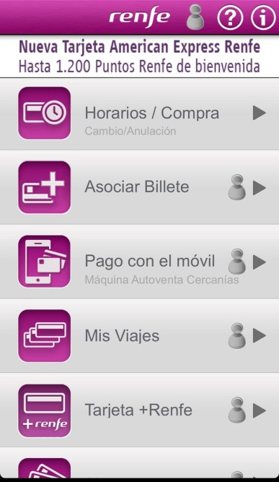

Enlace de descarga: https://play.google.com/store/apps/details?id=com.renfeviajeros.ticket&hl=es_419

Explicación: Es complicado guiarse con la sobrecarga de información

# Ayude a los usuarios a reconocer errores

* Si cumple:

google forms

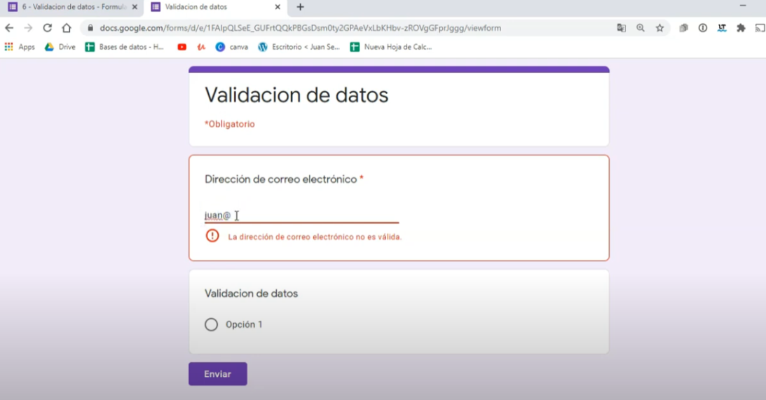

Enlace de descarga: https://docs.google.com/forms/u/0/?pli=1

Explicación: Te indica los errores en los campos

* No cumple:

Zalando

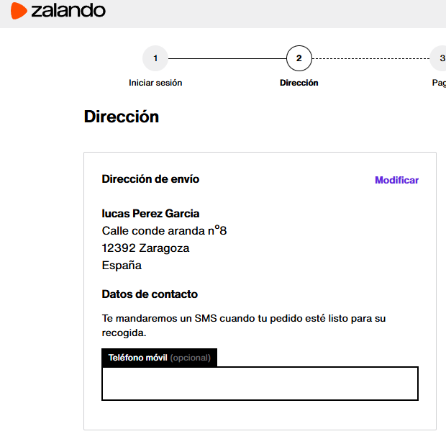

Enlace de descarga: https://play.google.com/store/apps/details?id=de.zalando.mobile&hl=es

Explicación: El código postal no existe y no lo indica como erroneo lo que podría dar problema

# Ayuda y documentación

* Si cumple:

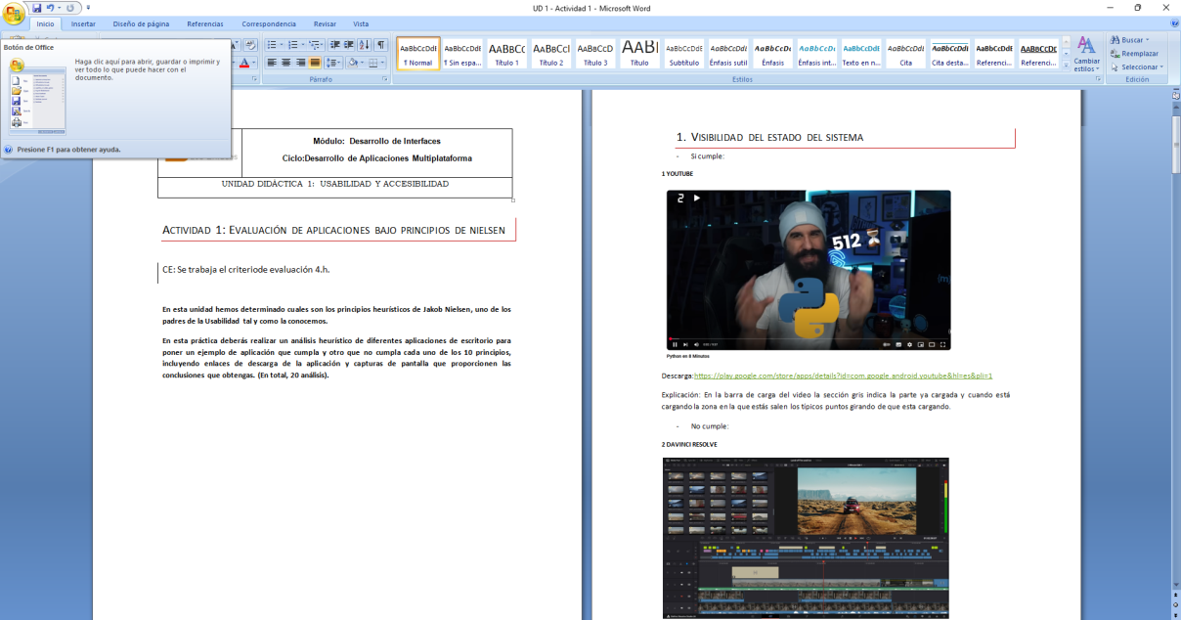

Enlace de descarga: https://www.microsoft.com/es-es/microsoft-365/download-office

Explicación: Las aplicaciones de microsoft poseen una amplia documentacion oficial y multitud de tutoriales de uso además de enforcarse mucho en la accesibilidad

* No cumple:



Enlace de descarga: https://notepad-plus-plus.org/downloads/

Explicación: Carece de documentación oficial y la ayuda la crean los usuarios

Bibliografia